Сенсорный ящик

Для занятий с детьми дошкольного возраста.

Многофункциональный игровой набор предназначен для развития тактильных ощущений и осязательного восприятия. При проведении игр тренируется память, развивается навык соотнесения информации, полученной через разные сенсорные системы, сличение признаков разной модальности (дифференцировка, обобщение). С его помощью можно формировать осязательные представления о материалах, фактуре, о тяжести и форме предметов. Использование дидактического набора «Сенсорный ящик» позволяет создать оптимальный фон для проявления природной латерализации. Развиваются навыки коммуникации и игрового взаимодействия.
Предложенные игры способствуют развитию:

- обследовательских действий,
- координации движений при исключении зрительного контроля,
- внимания и навыка сосредоточения,
- совершенствованию мышления (развитию операции сравнения).
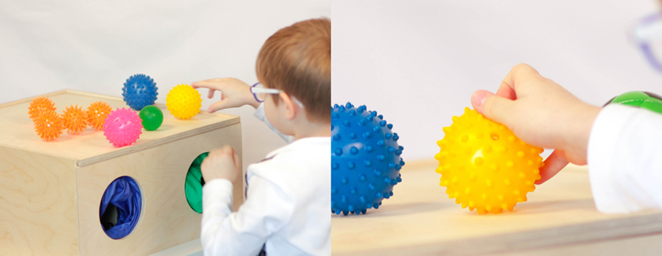

Комплект:
Деревянный ящик с крышкой, внутренние перегородки которого, позволяют разделить его на 2 или 4 зоны, отверстия в боковых стенках имеют текстильные рукава; 24 шара (6 видов по 4 штуки), методическое пособие «Коррекционно-педагогическая работа по сенсорному развитию детей дошкольного возраста», методическое руководство по использованию набора.

В методическом пособии к набору описаны 5 игр с модификациями. Дополнительно можно использовать материалы из дидактических игровых наборов «Знакомство с формой», «Свойства предметов», «Тактильное домино».

